Chapter 1
作業系統(Operating System):基本觀念



1.1:軟體分類:系統軟體與應用軟體
1.2:作業系統之定義與觀念
1.3:作業系統之功能與服務
1.4:作業系統的保護機制:
(1)I/O的保護措施(2)記憶體的保護
(3)CPU的保護措施: 雙重運作模式(Dual-Mode Operation)
特權指令(Privileged Instruction)
1.5:作業系統的類型(A)單節點系統
1.批次系統Batch 2.多工Multitasking
3.多元程式處理系統(Multiprogramming Processing System)
4.分時作業處理系統(Time-sharing Processing System)
5.多CPU處理系統(Multiprocessing System) 多顆 CPU 6.個人電腦系統
1.6:作業系統的類型: (B)多節點系統
7.分散式系統Distributed Systems 7a.Client server system 7b.Peer-to-peer system
8.叢集式系統Clustered system 9.Grid computing
1.7:作業系統的類型: (c)特殊目的系統
10.及時作業處理系統(Real Time Processing System) 10a.Hard real-time 10b.Soft real-time
11.掌上型系統 Handheld system 12.嵌入式系統(Embedded system)
1.8:常見作業系統的特色:Windows, Unix , Linux
1.9作業系統的5種主要架構:
[1]簡單結構(monolithic) [2]分層方法(Layered) [3]微核心(MicroKernal)
[4]Client-server主從架構 [5]虛擬機器(Virtual machine)

1.1 軟體分類:系統軟體與應用軟體
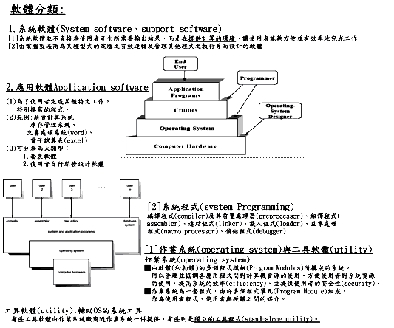

☞軟體分類: 以費用與使用者來加以分類
名稱 | 非正式使用 | 正式使用 | 複製他人使用
專利權  (Proprietary Software) | 付費 | 付費 | 不可以  Copyrighted  範例: Microsoft Office
共用軟體  (Shareware) | 免費 | 付費 | 非正式使用可以,但正式不可以  Copyrighted  範例:winzip
免費軟體  (Freeware) | 免費 | 免費 | 可以 copyrighted  強調提供原始碼  範例:Linux
公用軟體(Public Domain Software) | 免費 | 免費 | 可以  通常不提供原始碼  not copyrighted
整理自《資料來源:http://www.gnu.org/philosophy/categories.html》

歷屆試題 11 【95台大資管所】
Computer software available with its source code and under an open source license to study, change, and improve its design are: (A)public-domain software (B)open source (C)shareware (D)freeware (E)None of the above.
【解答】(B)open source

歷屆試題 12 【91雲林科技大學所】
Software donated for public use that has no software restrictions is (A) shareware (B) public domain software (C) freeware (D) copyrighted
【解答】(C)

歷屆試題 13 【92中正資管所】
Which of the following systems software is available for free over the Internet? (A)MS-DOS (B)NetWare(C)Linux (D)Macintosh System Software (E)Windows CE.
【解答】C

1.2 :作業系統之定義與觀念
作業系統(Operating Systems,OS): 定義

An operating system is a program that acts as an intermediary between the user of a computer and the computer hardware. The purpose of an operating system is to provide an environment in which a user can execute programs in a convenient and efficient manner.

[1]由軟體(和韌體)的多個程式模組(Program Modules)所構成的系統。用以管理並協調各應用程式間對計算機資源的使用，方便使用者對系統資源的使用，提高系統的效率(efficiency)，並提供使用者的安全性(security)。
[2]作業系統為一套程式，由許多個程式單元(Program、Module)組成，作為使用者程式、使用者與硬體之間的媒介。
[3]主要功能在運用電腦的所有資源，如CPU、通道(Channel)、主記憶體(Main Memory)、輔助記憶體(Secondary Storage)、I/O設備(Device)或檔案管理(File Management)等，不但使整個電腦系統達到最佳使用，而且讓使用者容易操作電腦系統。
[4]作業系統負責控制並協調分配硬體資源給各個使用者，管理系統內的硬體
、軟體、資料。
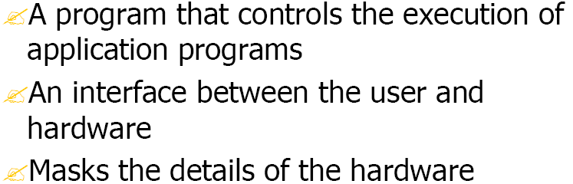
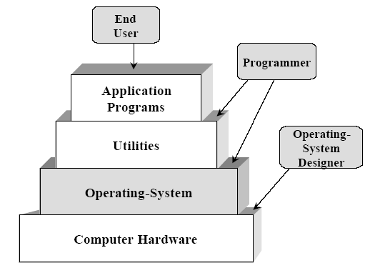
Abstract View of System Components
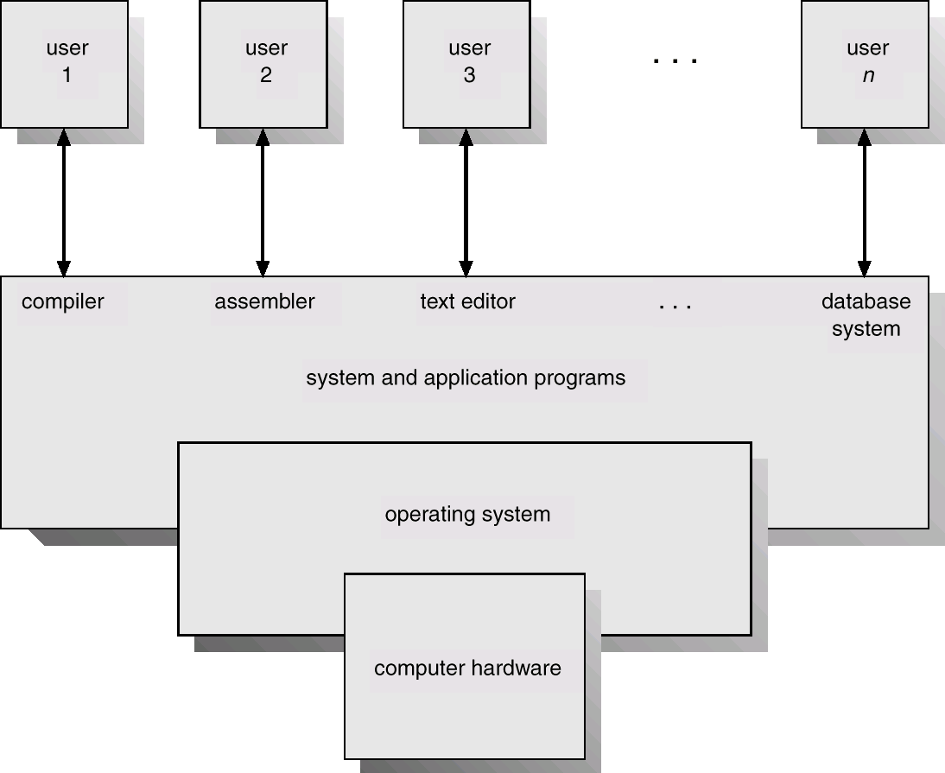

作業系統的各種觀點
使用者  觀點 | [1]需考量不同系統的需求  [2]個人電腦作業系統的設計考量:(1)使用上的便利性(2)執行的效能  [3]大型電腦或迷你電腦作業系統的設計考量:(1)提高系統資源的使用率  (2)使用者程式不會相互影響  [4]掌上型系統作業系統的設計考量:(1)使用方便性(2)省電(3)提高系統效能
系統觀點 | [1]作業系統是電腦上的資源分配者(resource manager)，負責管理並有效且公平地分配資源。  [2]作業系統是一個控制程式，負責管理程式的執行，預防錯誤或不正常地使用電腦，注重 I/O 裝置的操作與控制  [3]作業系統創造出一個便利的系統使用環境，是將控制硬體、協調軟體及分配系統資源的函式集合而成的程式。
系統  目標  System Goals | [1] convenience for the user.  Operating systems exist because they are supposed to make it easier to compute with them than without them. This view is particularly clear when you look at operating systems for small PCs.  [2]efficient operation of the computer system.  These two goals-convenience and efficiency-are sometimes contradictory.  In the past, efficiency was often more important than convenience. Thus, much of operating-system theory concentrates on optimal use of computing resources. Operating systems have also evolved over time. For example, UNIX started with a keyboard and printer as its interface, limiting how convenient it could be for the user. Over time, hardware changed, and UNIX was ported to new hardware with more user-friendly interfaces.
Process觀點 | 對電腦而言，其所處理的單位，是一個Job接一個Job，一個Job又可以分成一個或一個以上的Job Step，典型的一個Job，可分成Compilation(翻譯)、Linkage Editing(連結編輯)及Execution(執行) 三個Job Step，而一個Job Step又可以分成一個或一個以上的Process，一個Process會處於Submit、Hold、Ready、Wait或Run狀態。作業系統負責這些狀態轉換的管理
從機器層次的角度 | [1]將OS看成機器功能的擴充(Extended Machine)而機器硬體本身為 Bare Machine  [2]OS依功能之不同分成五個層次，從硬體開始由內而外分別為 "process管理"中的Low module、"記憶體管理"、process管理"的Upper Module、"設備管理"及 "資訊管理"
演進的歷史 | 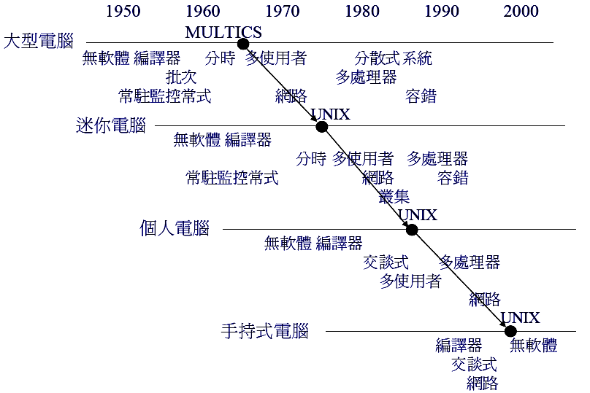

1.3作業系統之功能與服務

作業系統四大功能: System Components
行程管理Process Management | Process:  [1]行程是電腦系統中的基本工作單位。  [2]程式被載入到記憶體中執行之後就稱為行程。  [3]程式平常只是被動地存在儲存裝置中，並沒有權力去使用系統上的資源。  [4]成為行程後，就有主動控制權去執行程式碼、並使用各種資源來完成工作。  Process Management:  [1]管理使用者和系統行程的建立與結束。  [2]管理使用者和系統行程的暫停與再開始。  [3]提供行程間同步的機制。  [4]提供行程間通訊(IPC)的機制。  [5]提供處理deadlock(死結)的機制。
記憶體管理Memory Management  主記憶體  Main memory  虛擬記憶體  Virtual  Memory | [1]主記憶體是一塊很大的陣列，CPU 和週邊裝置透過記憶體位址共同使用主記憶體。主記憶體也是 CPU 唯一能夠直接存取到的儲存裝置。  [2]複雜的作業系統為了提高 CPU 的使用率，允許多個程式同時被載入到主記憶體中執行,作業系統必須小心決定程式應該要被載入到主記憶體的哪一塊空間。  [3]不同的系統會使用不同的記憶體管理方式  [4]主記憶體管理：  記錄哪一塊記憶體位址被哪一個程式使用  決定程式應該載入到哪一塊記憶體空間  分配和回收記憶體空間  The central processor reads instructions from main memory during the instruction-fetch cycle, and it both reads and writes data from main memory during the data-fetch cycle.  The I/O operations implemented via DMA also read and write data in main memory. The main memory is generally the only large storage device that the CPU is able to address and access directly.  [5]計算機系統中提供了輔助記憶體來支援主記憶體,因為主記憶體主要的缺點就是斷電後裡面的資料會全部消失。 但輔助記憶體的速度相當慢，要如何讓存取輔助記憶體的動作有效率便相當地重要。  [6]輔助記憶體管理：Secondary-Storage Management  管理未使用的空間Free-space management  分配空間給需要的檔案Storage allocation  磁碟排程Disk scheduling
設備管理 Device Management  I/O 系統管理 | [1]作業系統需建立使用者與週邊裝置之間的友善介面。  [2]透過驅動程式來將複雜的週邊設備隱藏起來，使用者只要合法地使用驅動程式介面，就可以驅動週邊設備。  [3]I/O 重要的概念:裝置(device)即檔案(file)  [4]I/O 系統管理：  ①記憶體管理部分A memory-management component that includes 緩衝buffering, 快取caching, and週邊並行 spooling  ②裝置驅動程式的介面A general device-driver interface  ③特定硬體裝置的驅動程式Drivers for specific hardware devices  Only the device driver knows the peculiarities of the specific device to which it is assigned.
資訊管理Information Management  檔案管理 | [1]每種儲存裝置都有不同的儲存方式和物理特性。 為了讓資料的存取不受實體裝置的差異所影響，作業系統定義了一個邏輯儲存單位，以及將檔案分類的抽象概念For convenient use of the computer system, the operating system provides a uniform logical view of information storage. The operating system abstracts from the physical properties of its storage devices to define a logical storage unit, the file. The operating system maps files onto physical media, and accesses these files via the storage devices.  [2]主要是管理檔案(file)與目錄(folder)  [3]檔案管理項目：  檔案/目錄的建立與刪除  提供管理檔案和目錄的能力，例如複製、移動、和更改檔名  Supporting primitives for manipulating files and directories  Mapping files onto secondary storage  Backing up files on stable (nonvolatile) storage media
5.網路 | 1.兩種觀點:  單一電腦的網路功能與服務  ✔網路將許多電腦連結成分散式系統  2.分散式系統(Distributed system)  電腦並不共用記憶體、週邊設備或是計時器  每一台電腦都有自己的記憶體及計時器，這些電腦之間用各種線路來聯繫  3.分散式系統的好處  - 增加計算的速度  - 資料共用  - 提高系統可靠度
[6]保護措施(Protection) | ①If a computer system has multiple users and allows the concurrent execution of multiple processes, then the various processes must be protected from one another's activities. For that purpose, mechanisms ensure that the files, memory segments, CPU, and other resources can be operated on by only those processes that have gained proper authorization from the operating system.  ②Protection is any mechanism for controlling the access of programs, processes,or users to the resources defined by a computer system. This mechanism must provide means for specification of the controls to be imposed and means for enforcement.  ③Protection can improve reliability by detecting latent errors at the interfaces between component subsystems. Early detection of interface errors can often prevent contamination of a healthy subsystem by another subsystem that is malfunctioning. An unprotected resource cannot defend against use (or misuse) by an unauthorized or incompetent user. A protection-oriented system provides a means to distinguish between authorized and unauthorized usage.  作業系統必須提供一些保護機制以提高系統的可靠度  - 行程不能任意修改別人甚至是作業系統的記憶體空間。  - 作業系統必須防止同時存取一個檔案所會發生的問題。  - 使用計時器(timer)來避免一個行程佔用 CPU 的時間太長。  讓使用者無法直接存取週邊設備的控制暫存器，只能透過系統呼叫(特權指令)來取得使用權。
[7]命令直譯程式系統 | Command Line system: Windows/CMD  ①command interpreter is the interface between the user and the operating system.  ②Some operating systems include the command interpreter in the kernel. Other operating systems, such as MS-DOS and UNIX, treat the command interpreter as a special program that is running when a job is initiated, or when a user first logs on (on time-sharing systems).  ③Many commands are given to the operating system by control statements. When a new job is started in a batch system, or when a user logs on to a time-shared system, a program that reads and interprets control statements is executed automatically.  program ==the control-card interpreter or the command-line interpreter== often known as the shell. Its function is simple: To get the next command statement and execute it.

作業系統的服務Operating-System Services(八大功能)
An operating system provides an environment for the execution of programs. It provides certain services to programs and to the users of those programs. The specific services provided, of course, differ from one operating system to another, but we can identify common classes.

A.基本服務
[1]Program execution(程式執行)
OS must be able to load a program intomemory and to run that program.
The program must be able to end its execution, either normally or abnormally ( indicating error).
[2]I/O operations(I/O 操作):
執行程式需要I/O(與device).OS must provide a means to do I/O. [3]File-system manipulation(檔案運作與管理)：
 執行程式需要對檔案進行讀寫,新增刪除等動作.OS需提供相關服務.
[4]Communications(溝通)
  Process有需要和不同的Process溝通
  兩大類型的溝通需求:同一電腦上的溝通 vs 不同電腦上的溝通
  OS提供的服務方式：shared Memory(共享記憶體)
the technique of message passing(訊息傳遞)
[5]Error detection(錯誤偵測)：
 For each type of error(CPU失誤,I/O失誤,使用者程式的失誤), OS should take the appropriate action to ensure correct and consistent computing.
B.提高系統效能的服務
[6]Resource allocation(資源分配)
multiple users使用的環境下,OS對不同的使用者提供不同的資源與服務
[7]Accounting(稽核)：
 OS需對不同的使用者(which user)追蹤他們使用哪些(which kind)與使用多少(how many)系統資源.
  Usage statistics may be a valuable tool for researchers who wish
  to reconfigure the system to improve computing services.
[8]Protection(保護機制)
multiple users使用的環境下,OS需對不同的使用者資料進行保護,避免被未經授權的使用者或程式惡意存取.
1.4 作業系統的保護機制
Qwuestion: 作業系統如何對(1)I/O (2)memory(3)CPU 進行保護,避免使用者無意或惡意破壞?

Answer:

(1)I/O的保護措施: 特權指令(Privileged Instruction)
要處理的問題: 使用者的程式很有可能發出不合法的 I/O 指令

解決方法: -----
[1]OS將I/O指令設計成特權指令，以防止使用者任意操控I/O裝置。
[2]所有的I/O必須防過OS的服務常式來完成，服務當中可以進行各種檢查，以防止破壞或程式之間互相干擾。
[3]中斷向量必須防止使用者更改，且服務常式的內容也必須防止被更改。

(2)記憶體的保護: see計憶體管理
要處理的問題:簡單的作業系統(MS-DOS)下,使用者程式可以修改作業系統在記憶體中的程式碼或是資料區段。

解決方法: -----用額外的硬體來解決: 基底暫存器 + 界限暫存器
[1]防止使用者破壞作業系統、服務常式或其他使用者程式的內容，因此，必須限制每個使用者，只能存取系統配置給他的合法空間。
[2]一般記憶體的保護可以用界限暫存器(bound registers)來完成
[3]要防止使用者改變它們只有特權指令才能夠修改基底暫存器跟界限暫存器

(3)CPU的保護措施: 計時器(timer)
要處理的問題: 如果使用者執行無窮迴圈而拒絕讓出 CPU 的使用權，
其他程式就無法被執行。

解決方法: -----用計時器(timer)來保護 CPU
[1]限制每個使用者只能存取系統配置給他的合法空間
[2]要防止單獨一個使用者將CPU的時間獨佔，因此必須使用計時器(timer)，將時間合理地分配給各使用者。
(1)倒數計時器
計時器倒數到設定的時間到後發出中斷，下次中斷需要由程式重新設定才會再開始進行。
(2)週期計時器
會自動重新設定同一段時間後再發生中斷。
[3]防止使用者任意改變計時器的值。
[4]計時器可以用來實作分時系統(Time-Sharing system)。

雙重運作模式(Dual-Mode Operation)
計算機的執行狀態分為兩種， Dual mode的區分主要是靠Hardware支援
通常使用一個模式位元元(Mode-bit)來區別狀態:
0：表monitor mode 1：表user mode
(1)使用者狀態 (User mode或Problem state)
[1]處理一般使用者程式, Application program是在User mode下執行
[2]只能使用一般機器指令（Nonpriviledged），不能使用特權指令。
(2)監督狀態 (Supervisor mode、Monitor state、kernel mode)
【97年新竹教育資科所(計算機概論)】
[1]可以使用整個指令集之機器指令(包含特權指令(priveleged instruction)),
i.e.可執行Priviledged指令與一般指令
[2]作業系統(OS)的執行時的狀熊。作業系統(Windows)是以Supervisor mode執行

實施Dual mode的目的：需要Dual mode運作的兩個原因
- 保護共享資源
- 避免硬體指令造成傷害

實施Dual mode的作法：
對Hardware重要的resources實施protection，把可能引起危害的一些機器指令，設為priveleged instruction，如此可防止user program直接使用這些指令，避免user program執行這些指令對系統或其它user造成危害(user mode下無法執行特權指令)

▶作業系統(OS)的運作模式:雙重運作模式(Dual-Mode Operation)

User mode如何存取I/O??------系統呼叫system call
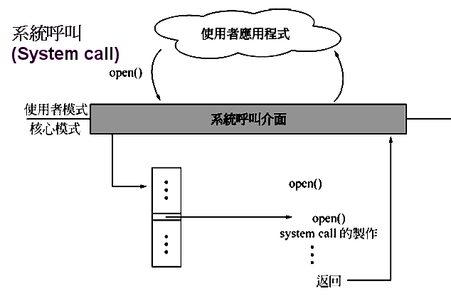

►system /supervisor/SVC/monitor call
User prog r→ SVC(supervisor) call → 進入OS（利用Trap軟體中斷）
→ 進入Monitor mode → 使用I/O特權指令以執行I/O
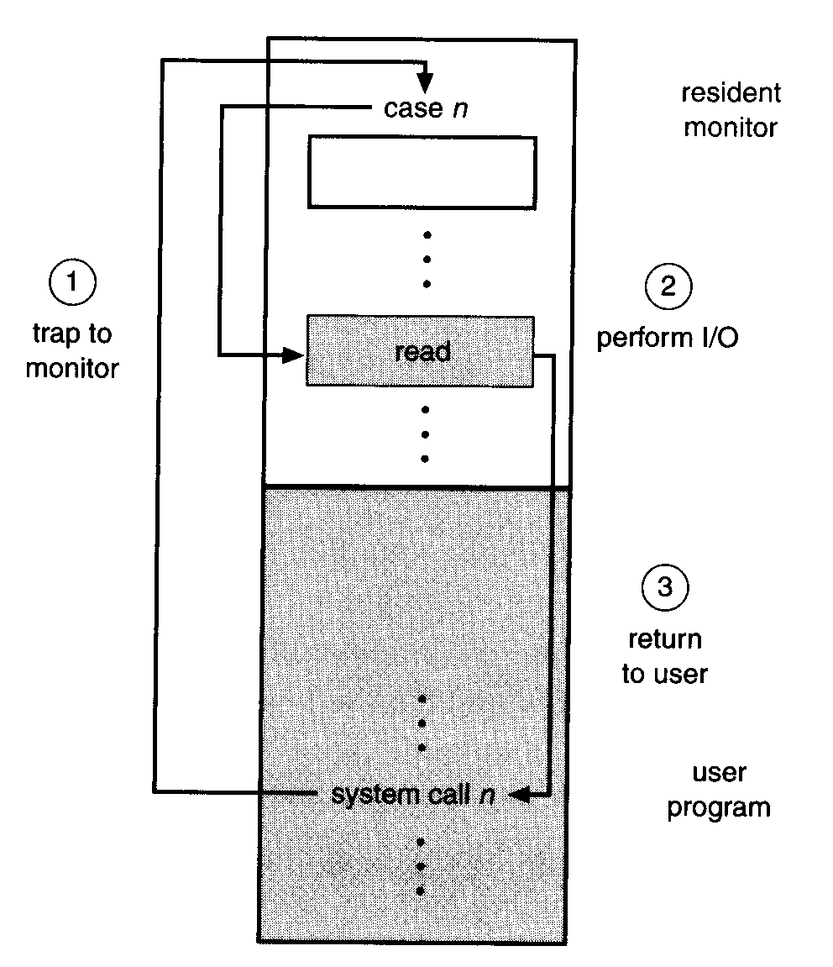
[1]作業系統通常在監督者模式下執行，特權指令(Privileged Instruction)僅在監督者模式內可以使用
[2]應用程式是以user mode執行
[3]系統呼叫==軟體中斷==system call
應用程式在user mode執行時，要求系統程式(OS，monitor mode)為之進行存取系統資源的工作(如輸入輸出、中斷禁能致能、更改中斷向量等)，以系統呼叫叫用OS所支援的系統功能‧
►系統呼叫(system calls)提供一個由作業系統服務的介面。
System calls provide the interface between a running program and the operating system.

►系統呼叫(system calls)中的低階工作(例如，硬體必須直接存取的工作)可能需要以組合語言指令來寫These calls are generally available as assembly language instructions

►系統呼叫(system calls)現在也可以C或C++寫成的function加以呼叫
在C語言呼叫 system(“dir c:\\”); 來執行 顯示c槽底下的資料

▶系統呼叫時使用者程式如何將呼叫時的參數傳給OS:三種方法
(1) Pass parameters in registers將parameters(參數) 傳到Register

(2)當parameters(參數)數目比register數目還多時
parameters(參數)以block(區塊)或table(表格)的型式儲存於memory,所儲存位置的memory(table) address再當成參數傳到register
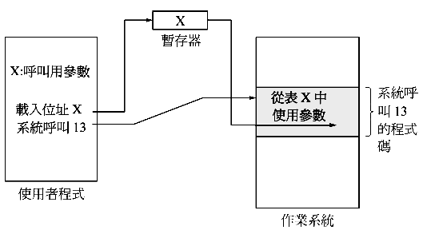
(3)Stack
程式將parameters(參數)push到stack,再由OS利用Pop取出!

▶系統呼叫的五種類型:
行程的控制  (process control) | - 正常結束，中止執行(end, abort)  - 載入，執行(load, execute)  - 建立行程，終止行程  (create process, terminate process)  - 獲取行程屬性，設定行程屬性  (get process attributes，set process attributes)  - 等待時間(wait for time)  - 等待事件，顯示事件(wait event, signal event)  - 配置及釋放記憶體空間(allocate and free memory)
檔案的管理(File management) | - 建立檔案，刪除檔案(create file, delete file)  - 開啟，關閉(open,Close)  - 讀出，寫入，重定位置(read, write, reposition)  - 獲取檔案屬性，設定檔案屬性  (get file attributes, set file attributes)
裝置的管理(Device management) | - 要求裝置，釋回裝置(request device, release device)  - 讀出，寫入，重定位置(read, write, reposition)  - 獲取裝置屬性，設定裝置屬性  (get device attributes, set device attributes)  - 遇輯上地加入或移去裝置  (logically attach or detach devices)
資訊維護  (Information maintenance) | - 取得時間或日期，設定時間或日期  (get time or date, set time or date)  - 取得系統資料，設定系統資料  (get system data, set system data)  - 取得行程、檔案或裝置的屬性  (get process, file, or device attributes)  - 設定行程、檔案或裝置的屬性  (set process，file，or device attributes)
通信  (communication) | - 建立，刪除通信連接  (create, delete communication connection)  - 傳送，接收訊息(send, receive messages)  - 傳輸狀況訊息(transfer status information)  - 連接或分離遠程裝  (attach or detach remote devices)

試題 20
Which Types of system calls can provide functionalities of sending, receiving messages, transfering status information and attaching or detaching remote devices
- Process control
- file management
- device management
- information maintenance
- communications
【解答】e

試題 21
Which Types of system calls can get time or date, set time or date
,get system data, set system data, get process, file, or device attributes
and set process, file, or device attributes (a)Process control (b)file management (c)device management (d)information maintenance (e)communications
【解答】(d)information maintenance

記憶體保護(Memory Protection)::目的與作法
►Logical address(邏輯位址) vs Physical address(實體位址)、位址轉換
►邏輯位址(logical address): CPU執行檔中的記憶體位址
►實體位址(Physical address):記憶體中每個儲存單元對應的位址
►記憶體管理單元 MMUmemory management unit：
負責將邏輯位址(logical address)加上基底值(Base)，以轉換成實體位址
The run-time mapping from virtual to physical addresses is done by a hardware device called the memory-management unit (MMU).
►基底暫存器（base register）又名【重定址暫存器relocation register】
存放邏輯位址轉換成實體位址的基底值（base）
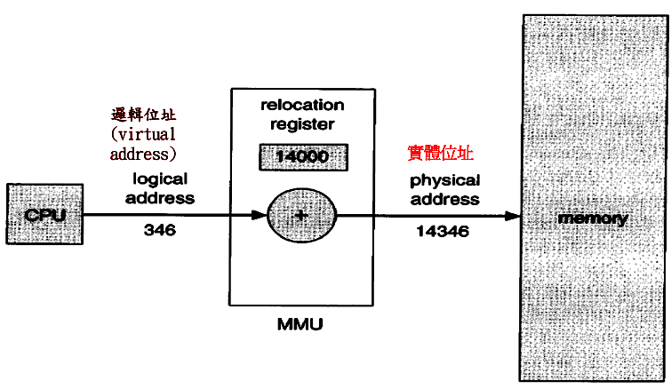

[1]程式在執行時透過記憶體管理單元(MMU)將邏輯位址轉換成實體位址
[2]程式位址連結的工作可在編譯、載入或執行階段完成
- The compile-time and load-time address-binding methods generate identical logical and physical addresses.
- the execution-time address-binding scheme results in differing logical and physical addresses. In this case, we usually refer to the logical address as a virtual address.

歷屆試題 75 【97暨南資管所】
在行程（Process）執行時將虛擬位址（virtual address）轉換為實體位址（Physical address ) 的為 ： (A) LRU (B) MRU (C) MMU (D ) LFU (E) MFU
【解答】(C) MMU=memory management unit記憶體管理單元

▶記憶體保護(Memory Protection):base register and relocation register
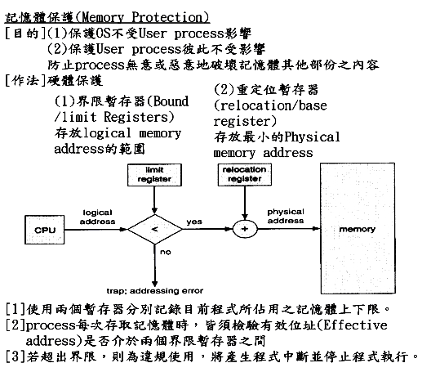
▶I/O的保護措施: 特權指令(Priviledged Instruction)
在監督狀態才能使用的指令，常見之特權指令有：
(1) 輸出入的控制命令(I/O Instruction)
(2) 設定間隔計時器(Set Interval Timer)。
(3) 設定界限暫存器(Set Bounds Registers)或Key/Lock。
(4) 更改中斷向量(Modify Interrupt Vector)。
(5) 抑制系統中斷(Disable System Interruption)。
(6) 進入監督狀態。
(7) 停止處理機的執行(Halt)

試題
Priviledged instructions是在monitor mode才能執行的instructions，請列出四種Priviledged instructions。   
【解答】

歷屆試題 36 《複選題》
Which of the following instructions should be privileged?
(A)Set the value of timer (B)Read the clock
(C)Clear memory (D)Call the interrupts
(E)Switch from user mode to monitor mode
【解答】A, D,E

試題 24
Which are priviledged instructions?(2個答案)
- I/O Instruction
- Trap or software-generated interrupt
- WAIT instruction
- The base and limit register(for memory space) loading
【解答】(a)(d)

作業系統的類型
(A)單節點系統 | 1.批次系統Batch  2.多工Multitasking  3.多元程式處理系統(Multiprogramming Processing System)  4.分時作業處理系統(Time-sharing Processing System)  5.多CPU處理系統(Multiprocessing System) 多顆 CPU  6. 個人電腦系統
(B)多節點系統 | 7.分散式系統Distributed Systems  7a.Client server system 7b.Peer-to-peer system  8.叢集式系統Clustered system  9.Grid computing
(c)特殊目的系統 | 10.及時作業處理系統(Real Time Processing System)  10a.Hard real-time  10b.Soft real-time  11.掌上型系統 Handheld system  12.嵌入式系統(Embedded system)

1.5 :作業系統的類型(A)單節點系統
[1]一般的電腦系統都是屬於單節點系統，如大型電腦系統,個人電腦(PC),多處理器電腦系統
[2]為了充分使用系統資源、提高 CPU 使用率，單節點系統中發展出了批次系統、多元程式系統與分時系統等技術。
(A)單節點系統 | 1.批次系統Batch  2.多工Multitasking  3.多元程式處理系統(Multiprogramming Processing System)  4.分時作業處理系統(Time-sharing Processing System)  5.多CPU處理系統(Multiprocessing System) 多顆 CPU  6. 個人電腦系統

批次系統Batch
[1]批次作業處理系統(Batch Processing System)
[2]所有要進入電腦系統的Job，均以成批方式擺在一起等待處理，當第一個Job做完時，OS會將下一個Job自動讀入電腦。
[3]適用於週期性作業、時間不急迫性。且因大批處理，一般而言Job均會儲存於離線(Off-Line)設備。
[4]優點:效率高。
[5]缺點:無法作直接交談，時效差。

多工Multitasking
每個使用者可以同時進行多件工作的作業系統

▶Multitasking多工的類型
類型 | 單人單工 | 單人多工(Single User Multi-Tasking System) | 多人多工(Multi-User Multi-Tasking System)
作法 | 同一時間內只能有一個使用者使用，而且只能執行一項指令作業 | 同一時間內只能有一個使用者使用，但可同時執行多項指令作業。 | 可以同時有多個使用者使用，並同時執行多項指令作業
說明 | 列印資料時不能執行儲存檔案的指令，必須等到資料列印完成後才能再下達下一個指令 | 邊播音樂邊作文書處理 | 多個使用者同時連接至某台電腦機器執行查詢作業
範例 | MS-DOS | Windows 95/98、Windows ME、OS2 | Windows 2000、UNIX、 LINUX

歷屆試題 43 【元智管理所】
何謂多工(Multitasking)作業系統?請各舉出一個例子說明單人單工作業系統、單人多工作業系統，多人多工作業系統(5%)
【解答】

▶multitasking的工作/決策模式
模式 | Non-Preemptive Multitasking (Cooperative Multitasking) | Preemptive Multitasking
意義 | 非優先權式多工  非先佔式多工  協調式多工  ①Job的執行順序為後者需等前者執行完畢才能處理。  ②由執行的程式自行釋放出CPU的使用權，否則其他程式(包括作業系統)不能強制取得CPU。 | 優先權式多工  先佔式多工  ①作業系統可以強制取回CPU的使用權，再分配給其他程式使用  ②Job有不同優先權等級，等待中等級較高者Job可以搶佔執行中等級較低Job之CPU使用權。
作法 | 系統沒有強制分配CPU時間。  一個程式佔住CPU時間，除非它願意放出來，不然別的程式別想執行。要達到多工，就要程式間彼此合作，不用CPU的時候，就把它放出來。 | 每個程式的執行時間完全由系統來分配，一個程式的時間用完了，系統就會做context switch，把CPU分配給下一個程式，沒有一個程式能獨佔CPU時間
範例 | Windows 3.1 | Window95/98/xp、Window NT/2000/2003、、OS/2、UNIX、LINUX

多元程式處理系統(Multiprogramming Processing System)
[1] 在主記憶體中同時載入數個程式，由CPU輪流處理。由於電腦執行速度快，彷彿所有程式同時被執行，實際上，瞬間柢有一個程式被執行，其他程式不是作I/O作業便是在等待處理(Wait)。當程式執行到要進行輸出入工作時，則交由I/O processor進行處理，而CPU則由其他程式中選出另一份出來執行。

[2]主要目的:
在充份利用CPU、主記憶體及各週邊設備，並以"輪流交替"方式來完成多個程式的處理作業。達到 computation與 I/O overlapping的效果，可提昇系統整體效能。

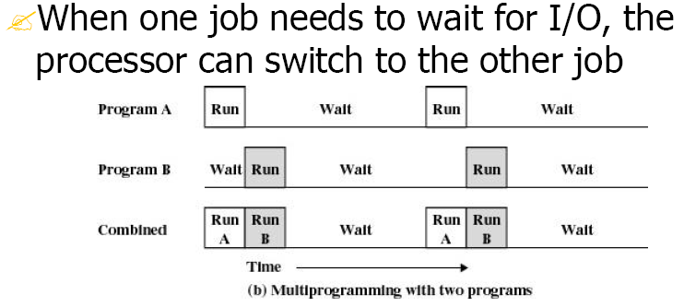

[4]多元程式系統需要利用中斷(interruption)，來使作業系統能夠暫停計算工成，做一些I/0的控制與I/C完成後的狀態記錄工作。

[5]在主記憶體中的使用者程式數量，稱為多元程式度(degree of multiprogramming)。多元程式度的高低，會影響到系統的效能。

[6]屬於非先取式多工(non-preemptive multitasking)，故不適合於多使用者的交談式作業型態(multi-user interactive)。

分時作業處理系統(Time-sharing Processing System)
【97交大科管所】
[1] 一種具有連線與即時作業能力的作業系統，其可讓多人同時利用不同終端機來存取一部主電腦，而主電腦會把CPU時間平均分配給所有使用者，由於CPU執行速度快，不會使所有使用者等待太久，讓使用者均有獨自使用該主機的感覺。
[2]分時系統是一種多元程式系統的延伸，但CPU是以平均方式分配給各使用者。每份程式每一次分配到時間配額，稱為Time Quantum或Time Slice，當時間配額用鑿而仍未完成計算，則須等下一輪迴分配到時間再繼績計算。
[3]分時系統需要使用間隔計時器(Interval Timer)，來控制每個使用者的執行時間，避免時間被獨佔，時間配額用完時，計時器會向CPU發出中斷，作業系統取得控制權後，進行內文切換(context switch)，將CPU使用權轉交給下一個可執行的程式。
[4]分時系統也稱為多工系統(Multi-task)，CPU 在記憶體中多個工作之間快速地切換，使用者可以與每個執行的程式進行互動。分時系統適用於多人多工(multi-user multi-tasking)的交談式作業環境，可以避免使用者的工作發生遲滯現象(starvation、indefinitely postponement)。
[5]分時系統的多工(multi-tasking)屬於先取式多工(preemptive multi-tasking)。
[6]分時作業具有Multiprogramming 與CPU Scheduling (即CPU時間分配平均分配)能力。
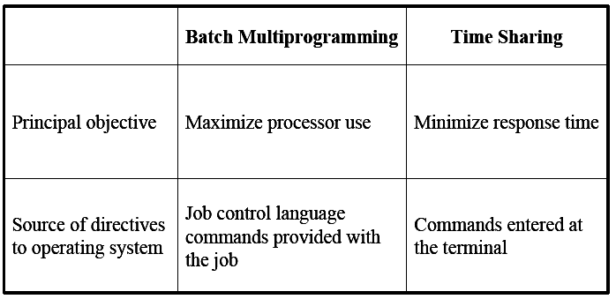

多處理器系統(Multiprocessing System)
[1]多處理器系統(Multiprocessing System)
[2]用一個以上的處理機(Processor) [多顆 CPU]同時處理程式
這些 CPU 共用系統中的匯流排、時脈、記憶體以及週邊裝置等。

[3]多處理器系統有三大優點：
a.提高產量(increase throughput)
b.降低成本(economy of scale)
c.提高可靠度(increase reliability)
graceful degradation(適度的降級):無視硬體失誤而能持續作業的能力
fault-tolerant systems(容錯系統):
 依照graceful degradation原理設計的系統

[4]分為對稱多重處理系統與非對稱多重處理
 a.對稱多重處理系統(symmetric MultiProcessing,SMP)
每個處理器都執行一份相同的作業系統。需要相互溝通
Each processor runs an identical copy of the operating system.
Many processes can run at once without performance deterioration.
Most modern operating systems support SMP
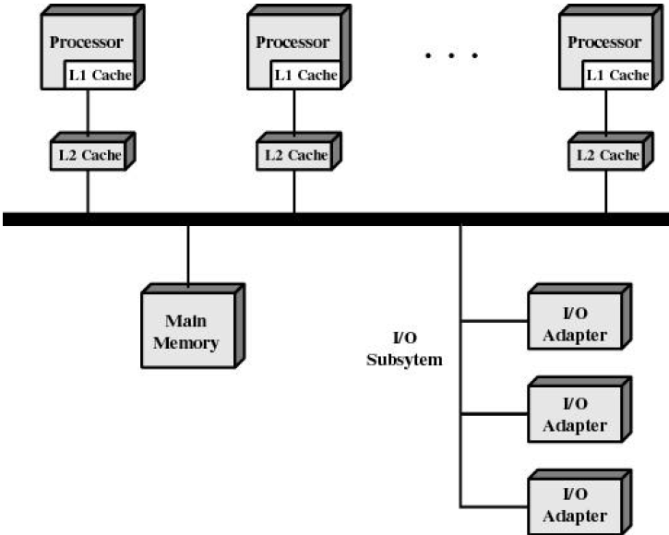

 b.非對稱多重處理系統(asymmetric MultiProcessing)
使用主從架構:每個處理器有不同的工作，由主處理器負責控制整個系統，並分配工作給其他處理器。
More common in extremely large systems
[5]缺點:
(1)比較複雜:程式師必須能善用多CPU執行的程式技巧
(2)比較貴:多CPU系統比單CPU系統貴了許多

個人電腦系統
[1]PC受到許多大型電腦作業系統的影響，也繼承許多大型電腦的技術
[2]Microsoft Windows Apple Macintosh Linux IBM OS/2 等
[3]由於微型電腦的價格低廉，大部分使用者都有自己的個人電腦
[4]CPU 的使用率已不再是主要考量。如何讓使用者更方便使用電腦系統。

[6]:作業系統的類型: (B)多節點系統
[1]多節點系統中不只有一個節點，它可以將許多電腦集合在一起而提高系統的計算能力，或是可以共用系統中的資源。
[2]兩大類型：(1)分散式系統 (2)叢集式系統
分散式系統Distributed Systems | [1]架構在網路之上，藉由網路的連接共用資源以提高系統的計算效能，並提供使用者功能更豐富的服務。  [2]分散式作業系統在各電腦之間的溝通較為緊密，使用者不需要知道對方的存在就可以彼此分享資源，感覺上像是使用同一部電腦上的資源。  [3]分散式系統分類：   a.主從(client/server,客戶/伺服)系統:伺服端會執行客戶端所發出的要求。  b.同儕系統(peer-to-peer)  系統不同節點間的角色是對等的，各節點不僅要求服務，也提供服務。
叢集式系統  Clustered  system | [1]特色:a.利用區域網路緊密連接。  b.共用系統中的儲存裝置。  c.使用多個 CPU 進行運算。  [2]叢集運算是用來提高系統的可用度，也就是系統隨時可供使用的程度，當叢集系統的其中一個節點發生故障，可以將故障節點上所執行的程式重新在其他節點上執行。  [3]包括對稱式叢集、非對稱式叢集、平行叢集和廣域網路叢集等。  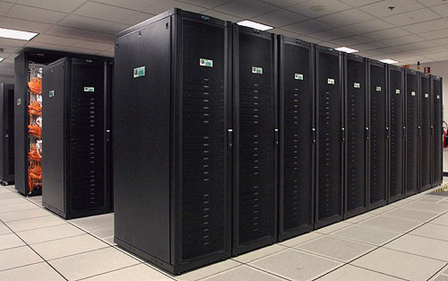  eJet, a 317 node dual 3.2Ghz Xeon EMT64 Beowulf cluster

試題 48
請問目前叢集電腦(PC Cluster)係利用下列何種原理做運算速度的提昇？
A.Pipeline B.RISC C.平行處理 D.類神經網路 E.以上皆非
【92暨南資管所(計概)】
【解答】C

[7]:作業系統的類型: (c)特殊目的系統
[1]特殊目的系統與一般用途的系統不同，專門用來處理特定的工作。
[2]即時系統 掌上型系統 嵌入式系統
Real Time | [1]及時作業處理系統(Real Time Processing System)  [2]便電腦在特定的極短時間內完成交付的工作。  [3]為了要能即時反應，可以考慮將處理程式常駐在主記憶體中(resident program)，以節省執行前須由磁碟載入程式的時間浪費。  [4] OSEK/VDX， Tornado/VxWorks，Rubus，eCos RTOS，LynxOS RTOS，Nucleus    [5]經常被用於控制裝置的系統。  控制科學實驗的系統、多媒體系統、醫學影像系統、汽車引擎油路系統、家用裝置控制器、武器系統等。  [6]一個即時系統會有詳細定義的時間限制，系統必須要在所定義的限制之內完成運算。  [7]硬即時系統(hard real time)保證所執行的工作一定會在時間之內完成，在超過時間限制之後會有很嚴重甚至負面的後果。  [8]軟即時系統(soft real time)中的即時行程有較高的優先權，在超過時間限制之後，雖然執行的價值降低許多，即時行程還是可以繼續執行。
掌上型系統  Handheld  system | 掌上型系統  [1]高度的便利性與可攜性。  [2]包括了個人數位助理(PDA)與行動電話(Smart Phone)等。  [3]在設計上較受限於硬體的設計，只有少量的記憶體空間、較慢的處理器、以及小型的顯示螢幕等。  [4]掌上型系統的體積希望越小越好。  [5]作業系統必須有效率地應用這些有限的系統資源，並設法降低所消耗的電力，以發揮最大的功能。  [6] Palm OS Symbian OS  Microsoft:Windows CE/CE.Net, Pocket PC 2002/2003
嵌入式作業系統 | [1]嵌入式系統是指由一些電腦硬體、軟體與其他機械裝置所組合、並內建於任何產品中的電腦或是微電腦系統，或是一個大型系統中的一個元件  [2]主要用來執行特定功能的工作。如冷氣機、電梯、儀表板、鍵盤、滑鼠等。  [3]a.以微電腦與週邊設備為核心。  b.有嚴格的時間限制與穩定度要求。

[8]:常見作業系統的特色:Windows,Unix ,Linux
作業系統的分類
(1)單機型(stand-alone) | [1]以單一機器運作為主  [例]Microsoft:DOS，Windows 3. x/95/98/me/XP/NT/2000  Mac OS X ,OS/2 Warp Client ,UNIX, Linux
(2)網路型(network) | [1]以網路通訊服務為主要功能  [例]NetWare OS/2 UNIX Linux Solaries  Windows NT /2000/2003 Server
(3)嵌入型(Embedded) | [1]嵌入型系統上用的作業系統  [例]Microsoft:Windows CE/CE.Net, Pocket PC 2002/2003  Palm OS Symbian OS Embedded Linux  PDA vs. Smart Phone

試題 65
請說明Linux作業系統的特色. 【94北科大工工工管(計概)】
【解答】

Linux作業系統的特色

1.OPEN source

Linux是在開放(open)與分散(distributed)的環境中發展出來的。這意味著，任何人只要願意都能夠參與開發的工作，而且Linux群體的成員遍佈全球各地，大多數從未見過面，僅僅只靠網際網路來聯繫。
2.Linux是一種類似Unix的作業系統。它具備了現代作業系統所應有的功能，包括了：
(1)真正優先權式多工(preemptive multitasking)，各行程在執行時彼此獨立，不會相互幹擾。
(2)可供多位使用者同時使用(multi-user access)。
(3)支援多重處理器(multi-processor)。
(4)可在x86、Alpha、Sparc、Mips、PPC 等多種不同的平臺上執行。
(5)虛擬記憶體使用分頁機制寫入磁碟，而非置換整個行程(process)的所有記憶體(後者的效率較差)。
(6)依需求載入執行檔，系統只會把執行時要用到的部份載入記憶體。
(7)支援多種執行檔格式
支援多種檔案系統，包括Linux的ext2、ext3, Windows系統的vfat、ntfs、CDROM的iso9660、 網路檔案系統NFS等。
(8)支援包括 TCP/IP、PPP、IPX、Appletalk在內的各種網路協定。
(9)多重虛擬主控台(virtual console)
(10)穩定度高/不易當機.
(11)擁有許多義務的開發者熱情參與→ Gnu
試題 73
原始碼公開的作業系統是: (A)DOS (B)Linux (C)MacOS (D)Solaris (E)Windows。
【解答】(B) 最新版的Solaris 10:原始碼公開的作業系統[2005]

試題 74
Linux作業系統是屬於 【92成大交管】
(A)系統軟體 (B)應用飲體 (C)文書處理軟體 (D)資料庫管理軟體
【解答】(A)

[9]:作業系統的5種主要架構:
[1]簡單結構(monolithic) [2]分層方法(Layered) [3]微核心(MicroKernal) [4]Client-server主從架構 [5]虛擬機器(Virtual machine)
[1]維護與修改作業系統是一件龐大又複雜的工程，需要好好規劃。
[2]常見的方法: (a)將作業系統模組化
(b)每個模組都要經過周詳的定義
(c)形成一個有組織的系統結構

[1]簡單結構(monolithic)
MS-DOS
[1]以建立一個簡單的小系統為目標來實作。
[2]希望以最簡單的方法來提供使用者最多的功能。
[3]沒有進一步地模組化，其各層程式都可以直接與底層溝通。
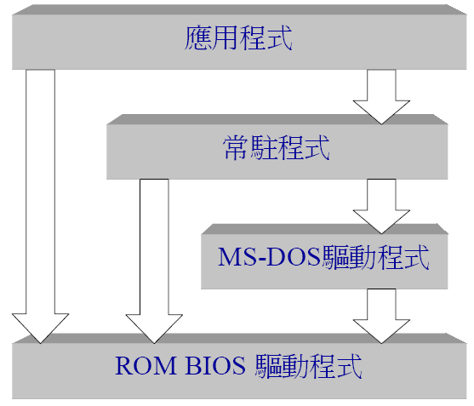
Unix: System V Release 4 (SVR4)/Solaris 2.x/*BSD/ Linux
[1]Unix 系統架構分為核心及系統程式兩個部份。
[2]隨著 Unix 的改變與擴充，核心又被分成幾個介面和驅動程式。
[3]新版本的 Unix 以有更適切的硬體支援來設計，因此作業系統可以被分為更小塊、也更適當的模組。這種方式可以讓作業系統對電腦硬體與應用程式作較佳的控制。
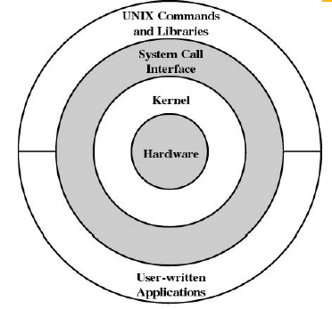

[2] 分層方法 the layered approach to system design
1.分層方法是將OS模組化的方法之一。
2.一個系統若是分為 N 層的話，最底層（第零層）是硬體，而最高層（第 N 層）是使用者介面，作業系統也是其中一層。
範例 Windows 2000
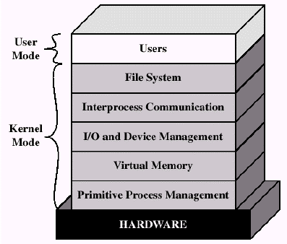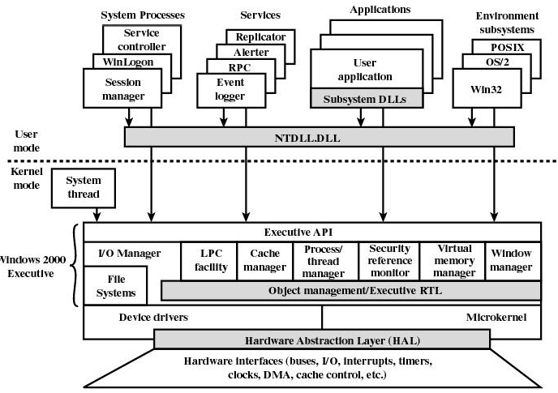
優點 | 模組化，這個方法讓除錯更加容易  1.The system is easier to debug and modify because changes  affect only limited sections of the system rather than touching all sections of the operating system.  2.Information is kept only where it is needed and is accessible only within a defined and restricted area, so any bugs affecting that data must be limited to a specific module or  layer.
缺點 | 執行起來會比較沒有效率  在每一層往下尋求服務時，都會需要傳遞些資料或是參數，因此系統中的層次越多，對系統的額外負擔也會越大。

[3]微核心(MicroKernal)
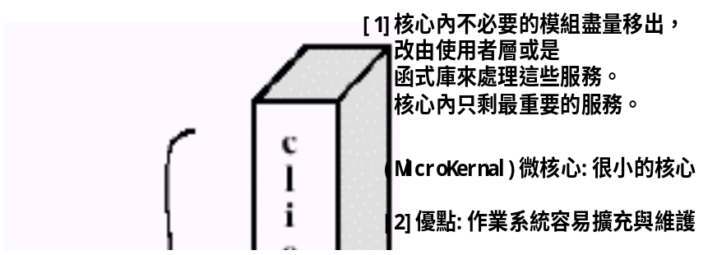
核心程式結構(Kernel、Nucleus)
定義 | 核心程式包含了作業系統最基本的低階功能，將硬體隱藏起來，形成一個虛擬的中央處理機(Virtual CPU)，提供一種基本抽象性(Abstraction)。例如 Unix、Mach等系統皆屬此類。
基本功能 | [1]通常有  (a)處理元控制(Process Control)，如 建立、起動、停止、結束。  (b)同步(Synchronization)，如號誌(Semaphore)。  (c)通訊(Communication)，如傳遞訊息(Message Passing)。  (d)處理工作排程(Process Scheduling)，即安排各Process之執行順序。  [2]使用者程式與系統其他重要工作皆為獨立處理元之形式，並行運作且利用核心程式達到同步與通訊之功能。

[4]Client-server主從架構
①若將微核心(MicroKernal)架構的 kernel儘量縮小，將大部份功能移入獨立的 processes (servers)，使用者可以透過messages的傳送來要求servers的 服務，此一模式則稱為client-Server Model。
②client-Server Model的優點
(a)server並未直接存取硬體設備，因此某一個 server有問題時，不會整個系統受到影窖。
(b)可擴增功能為網路系統，對區域或網路上的server皆以相同方式要求。
(c)將policy與 mechanism分開考慮kernel負責最基本的mechanism；而policy則在server中規劃。

[5] 虛擬機器(Virtual machine)
idea | [1]每個在電腦系統中的使用者都認為自己擁有一整部電腦，而且這部電腦上的資源都由一個人獨享，甚至隨時可以重新開機。  [2]最早的先驅==IBM的VM作業系統  [3]JAVA Virtual Machine(JVM)  [4]Vmware/Virtual server不太算 | 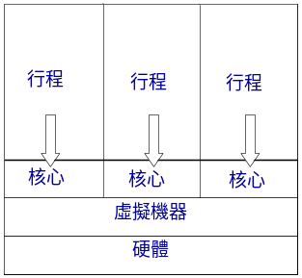
技術 | 以分享電腦中的實體資源來達成每個使用者都擁有一部真實電腦的假象  [1]利用排程讓行程分享 CPU 資源，使得行程以為自己擁有 CPU。  [2]利用Spooling和檔案系統的作法，提供虛擬的讀卡機和虛擬的印表機。  [3]使用者的終端機則可以提供虛擬機器的控制台。
挑戰問題 | 磁碟系統  ➔可以在實體磁碟上切割出數個虛擬磁碟供給虛擬機器使用。
優點 | [1]系統資源可以得到完全的保護。  [2]虛擬機器也是個很好的研究與發展系統的工具。特別是不甘擾到正常的系統  [3]虛擬機器能讓不同架構的系統能夠相互執行彼此的程式。  在Windows平台上安裝VMware,再利用Vmware安裝不同OS(Linux,Freebsd,OpenBSD,..)進行開發與研究  [4]JAVA透過JVM達到跨平台

